Projet – Proposition

Par :

Leroy, Maxime – 111 244 596,

Bruère, Sébastien – 111 244 646

Équipe 01

Réalisé dans le cadre du cours :

IFT-3113 – Projet de jeu vidéo

Rapport présenté à :

L’Enseignant, Chéné François

Remis le :

01 février 2019



# Triérarques

Simulation de combat de galères helléniques multijoueur en ligne

## Expérience de jeu

Bob s’installe devant son ordinateur et se prépare à prendre la mer pour la fortune et la gloire. Il consulte la carte pour voir ce qui a changé depuis sa dernière connexion. Il remarque que le port de Chypre est tombé aux mains des Séleucides, ce qui rends les réparations de son navire plus dispendieuses.

Il arme un navire rapide et manœuvrable. Il remplace la baliste à la proue du navire par une troupe d’archers et rejoins la flotte Antigonide pour déloger les Intrus.

La flotte Antigonide forme une ligne avec deux galères lourdes au centre et les navires plus légers sur les flancs. N’ayant pas de navires aussi puissants, les Séleucides séparent leur flotte en deux et tentent d’encercler les attaquants. Bob se retrouve donc rapidement au cœur de l’action alors que la galère menant la charge adverse s’aligne sur son navire.

Avec son allié le plus proche, Bob tente de briser la charge adverse. Grace à la manœuvrabilité de son navire, il parvient à éviter de se faire éperonner, mais il ne parvient malheureusement pas à éperonner son adversaire. Son allié profite de la distraction pour frapper, mais par manque d’expérience, il rate sa manœuvre et perd son éperon. Pire encore, il se retrouve immobile, le flanc exposé au second navire de la ligne ennemie. Sans perdre un instant, Bob se porte à la rescousse de son allié et éventre l’ennemi étourdi par l’enthousiasme d’un éperonnage parfait.

Les archers en proue bombardent le troisième navire de la ligne adverse et parviennent à semer la confusion dans les bancs des rameurs, ce qui ralentit l’avancée ennemie. Les combats se poursuivent un moment et Bob s’en sort plutôt bien, jusqu’à ce que la galère du début termine sa manœuvre de retournement et revienne dans la mêlée. Bob se trouve en mauvaise posture, mais l’une des galères du centre se porte à son secours et détruit la menace. Le reste de la flotte Antigonide se replie.

Bob ne peut savourer sa victoire bien longtemps et doit rapidement réparer son navire, car une flotte Lagide espérant profiter de la fatigue de la flotte Séleucide pointe à l’horizon…

## Intégration du thème

Le thème de la mer est au centre du jeu : l’univers du jeu est entièrement centré sur cet environnement, de même que les mécaniques de jeu s’articulent autours de la navigation et des empires maritimes.

## Inspirations

Bien que le jeu se passe dans un est principalement inspiré par les jeux World of Warships pour l’aspect de combat naval en multijoueur, et par le mode de campagne avec la capture de ports, il s’inspire du mode joueurs contre joueur du jeu The Elder Scrolls Online. L’univers du jeu s’inspire de l’époque de la diadochie hellénique alors que les états successeurs de l’empire d’Alexandre entrèrent dans une course à l’armement naval et la suprématie navale.

# Annexe 1 - Moodboard

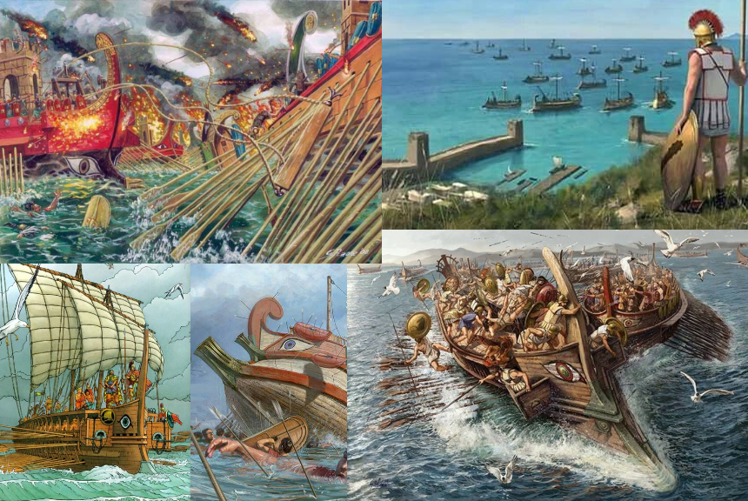

Sources :

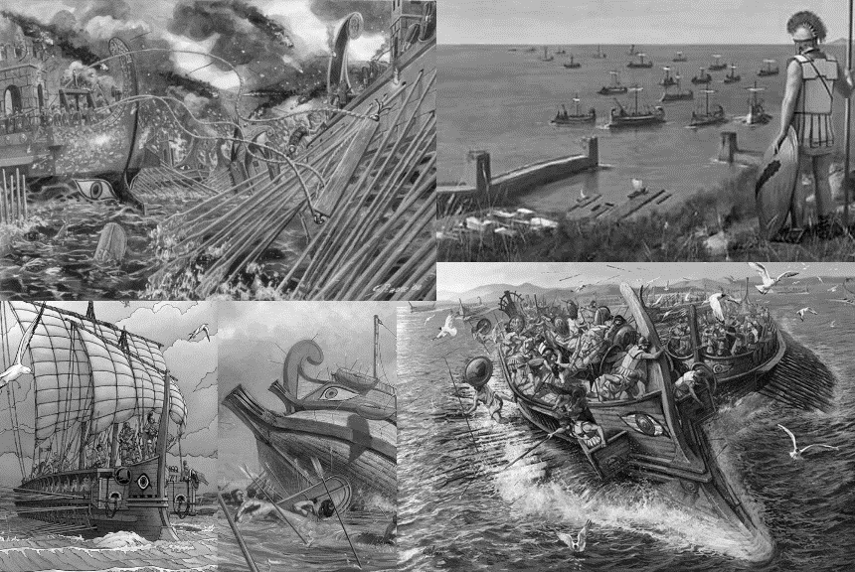

5

4

3

2

1

1. http://i.imgur.com/Xz4vw8k.jpg
2. <https://i.pinimg.com/originals/15/aa/bf/15aabfaff16d15bd2f53156347afa74b.jpg>
3. <http://www.e-stoire.net/article-les-routes-de-la-gaule-romaine-8-9-117010919.html>
4. <https://i.pinimg.com/originals/fe/71/a6/fe71a6f6fb9071aaf6368510fc39e5fd.jpg>
5. <http://www.ancientpages.com/2016/09/22/day-history-battle-salamis-fought-sep-22-480-bc/>

# Annexe 2 – Présentation de l’équipe

### François Chéné

Seul membre de l’équipe, il a complété un baccalauréat en informatique en 2014 durant lequel il a complété deux stages dans un petit studio indépendant. Il travaille comme concepteur technique chez Frima Studio depuis 4 ans et demi et enseigne la programmation de jeu vidéo à l’université Laval depuis l’automne 2015. Il connait donc très bien la réalisation de jeu vidéo.

Un peu touche à tout, côté technique il préfère l’intelligence artificielle et l’expérience utilisateur alors que du côté artistique il est friand de trame sonore et de création d’univers. Par ce projet, il espère faire une bonne démonstration de ce qu’est un projet type pour une session et aider ses étudiants à mieux comprendre la tâche à réaliser.

Il agira à titre de producteur tout au long de la session.